Конспект уроку з хімії для 7 класу на тему:
"Вода, склад молекули, поширеність у природі, фізичні властивості. Вода — розчинник."
Тип уроку: засвоєння нових знань
Мета: формування природничих, інформаційно-цифрових компетентностей, екологічної грамотності та здорового способу життя через уявлення про склад молекули води, її фізичні властивості, роль води в природі як розчинника, її поширеність та відпрацювання навичок роботи з онлайн платформами для дистанційного навчання.
Очікувані результати: учень називає склад молекули води; описує поширеність води у природі, фізичні властивості води; використовує здобуті знання та навички в побуті для раціонального використання води та збереження довкілля, вміє працювати з онлайн платформами Padlet, Google та Learningapps, розвиває самостійність, пізнавальну активність, формує власного світовідчуття.
Обладнання: прилади для досліду, підручники, зошити, комп’ютерний клас з доступом до мережі Інтернет (платформи Padlet, Youtube та Learningapps).
Хід уроку
Епіграф до уроку:
Хоча у світі немає нічого, що було б слабше та ніжніше за воду, та вона може зруйнувати найтвердіший предмет.
(Лаоцзи)

І. Організаційний момент.
ІІ. Мотивація навчальної діяльності з об’єктом нашого сьогоднішнього дослідження ви усі зранку стикалися, а про що йде мова ви зараз дізнаєтеся. Я вважаю, що ви мені допоможете визначити тему уроку, а для цього треба розв’язати деякі загадки. (Перегляд відео на віртуальній інтерактивній дошці padlet)
— Ви відгадували загадки. Давайте ще раз скажемо, про що вони. (Дощ, сніжинка, лід, роса, вода… ) А давайте подумаємо і скажемо одним словом: це все… (Вода)
А тепер нам залишилося визначити тему уроку. Хто здогадався, про що йтиме мова? (Про воду)
Розповідь вчителя.
Вода – найпоширеніша сполука на нашій планеті. Вона вкриває понад 2/3 поверхні Землі. Приблизно 97 % усієї води – це вода морів і океанів. На прісну воду припадає 3 %. Річки і озера містять лише всього 0,03 % всієї води.
Вода – це єдина речовина на планеті Земля, що міститься одночасно у трьох агрегатних станах: твердому, рідкому і газоподібному. Масова частка води в живих організмах становить від 50 % до 99 % (в організмі дорослої людини її приблизно 65 %).
Природна вода завжди містить домішки. Вода – повністю без домішок називається дистильованою. Вода є надзвичайно важливою сполукою і про це ми прослухаємо вірш:
Вода
Ну що б, здавалося, вода?
Це Н₂О – і більш нічого.
Та без води нема життя.
Вона – основа світу всього.
Найважливіша рідина
Для всіх створінь та організмів,
Землі артерія вона.
Перебуває в станах різних.
Чи лід, чи газ, чи рідина –
Однаково вода важлива.
У ній – уся краса земна,
У ній – природнє всяке диво.
Струмок, ріка удаль біжить,
І джерельце немов співає.
Послухай пісню цю хоч мить –
І вже душа відпочиває.
Вода - здоров’ю вірний друг,
Вода цілющу силу має.
Вона лікує від недуг,
З душі і тіла бруд змиває.
Дає нам силу, прохолоду,
Очам дарує насолоду.
Вода – здоров’я і життя,
Безцінна формула буття.
Якщо всю воду Землі розподілити рівним шаром по всій поверхні, то утворився б Світовий океан глибиною 4 км.
ІІІ. Вивчення нового матеріалу.
Складання «Асоціативного куща» Які уявлення у вас викликає слово «вода»? (на віртуальній інтерактивній дошці Padlet)
Пояснення вчителя.
Будова молекули води:
Молекула води має кутову будову. Щоправда, кут між прямими, що з'єднують центри атомів Гідрогену й Оксигену, становить не 90°, а 104,5°:
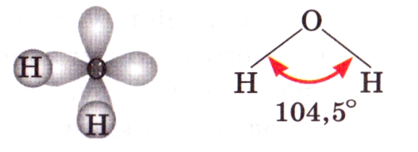
Оскільки Оксиген електронегативніший за Гідроген, то спільні електронні пари зміщені від двох атомів Гідрогену до атома Оксигену. Зв'язки О-Н є полярними. На атомі Оксигену зосереджений невеликий негативний заряд, а на кожному з двох атомів Гідрогену – позитивний:
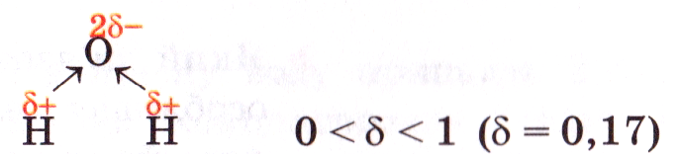
Отже, молекула води з боку атома Оксигену заряджена негативно, а з протилежного боку, де розміщені атоми Гідрогену, - позитивно. Таку молекулу називають полярною; вона є диполем, тобто має два різнойменно заряджені полюси. Її умовно зображають еліпсом зі вписаними знаками «+» і «-» без зазначення величин зарядів:
+ -
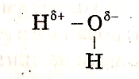
Тип зв'язку – ковалентний полярний, кут зв'язку - 104,5°.
Тип кристалічної ґратки – молекулярний.
- Ґратка молекулярна? Чому ж за нормальних умов вода рідина?
Молекула води полярна – диполь. Між молекулами води виникає взаємне притягання за температури менш ніж 100 °С. Такий зв'язок називається водневим.
Розглядаємо схему водневого зв'язку між молекулами води.
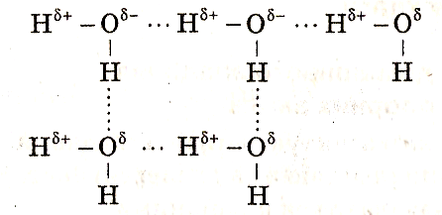
Такий зв'язок можливий між молекулами води й молекулами полярних розчинених речовин. Така особливість молекул води – одна з причин її розчинної сили.
Водневі зв’язки існують і в рідкій воді, й у льду. Кожна молекула Н₂О сполучена водневими зв’язками з чотирма іншими:

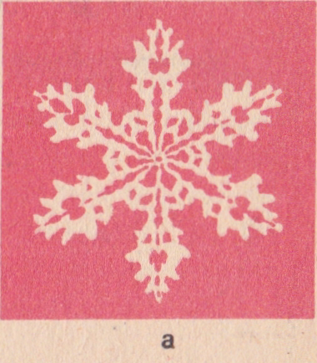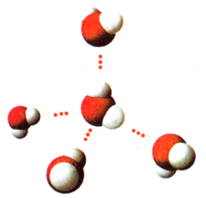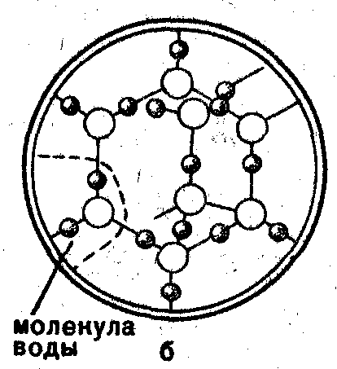
Кристали льоду:
а – сніжинка; б – кристалічна структура води.
Фізичні властивості води:
Вода здатна зберігати пам'ять про об’єкти з якими була в близькості, або торкалась до яких. Ця властивість обумовлює здатність, що будь-яку воду можна структурувати, при цьому надати їй певні специфічні властивості.
Особливими властивостями води є висока теплоємність і розширення при охолодженні. Під теплоємністю води розуміють кількість теплоти, необхідної для того, щоб нагріти чи охолодити 1 г води на 1 °С.
При замерзанні вода розширюється, а не стискається, як усі інші речовини й тіла. Тому небезпечно залишати воду в закритій скляній посудині на морозі — замерзаючи, вода її зруйнує. Подібним чином відбувається руйнування гірських порід водою, яка потрапляє в їх тріщини.
Густина води при її замерзанні зменшується, тому лід плаває на поверхні водойм і захищає воду глибинних шарів від промерзання та втрат тепла.
Воду, яка не містить домішок інших речовин, називають хімічно чистою. Така вода погано проводить тепло й електричний струм. Та за наявності навіть невеликої кількості розчинених речовин (а вони завжди присутні у природній воді) ці якості води проявляються певним чином.
Вода, яку ви використовуєте щодня, не позбавлена інших розчинених вній речовин, тому добре проводить електричний струм. Тож слід обережно поводитися з електроприладами, якщо у вас мокрі руки.
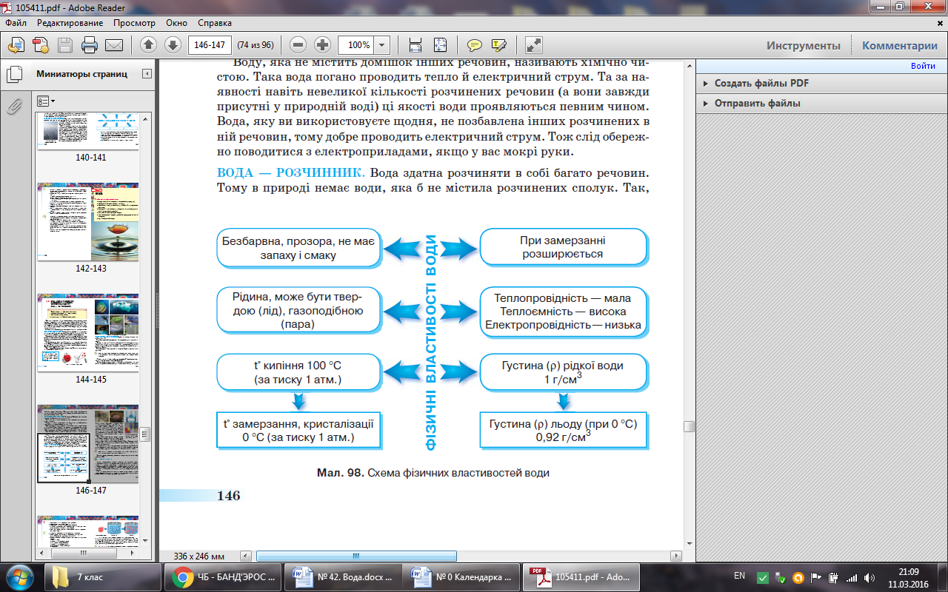
Лід має густину 0,92 г/см³ (Інші речовини у твердому стані мають більшу густину, ніж у рідкому).
Цікавим є той факт, про який навіть не всі вчені-хіміки знають – без наявності води у бензині він не буде горіти.
Вода – універсальний розчинник усіх речовин на Землі.
Вода річок, озер і деяких джерел містить розчинених речовин менше 1 г в 1 літрі (позначають 1 г/л), тому її називають прісною. Вміст солей у воді морів і океанів значно більший. Так, у Чорному морі їх близько 18 г/л, а в Червоному — близько 41 г/л. Таку воду називають солоною, або морською.
Розчинені речовини й гази входять до складу підземних вод. Деякі з них мають лікувальні властивості й відомі вам під назвою мінеральні води, наприклад «Миргородська», «Моршинська», «Поляна квасова».
Застосування води
Пошукова робота «Допитливий хімік» (робота з текстом підручника).
Дослідницька робота. (Проведення бесіди та дослідів, у ході яких на основі спостережень учнів усвідомлюють властивості води-рідини.) А які ж властивості води?
Відеодослід 1
https://www.youtube.com/watch?v=v9q2VfYePbE
- Як зародилося життя на Землі?
- Чому живі істоти водойм не замерзають разом з водою?
- Будова води, з чого вона складається?
- Від чого захищає вода людство
- А чи має вода смак?
- Чи можна порівняти воду із водопровідного крана з водою із джерела чи криниці? Вода з джерела видається смачнішою. В чому ж причина? Справа втому, що смак має лише чиста вода. А чи є така у природі? Немає, адже протікаючи в надрах Землі чи на її поверхні, вода розчиняє різні речовини.
- То від чого залежить смак води?
Отже , вода – найголовніший розчинник на Землі, тобто вона може розчиняти у собі багато різних речовин і про це ми поговоримо на слідуючому уроці.
Гроно-висновок на віртуальній інтерактивній дошці https://padlet.com/gagyonish/90z9ic63yip4
VІ. Закріплення вивченого матеріалу.
Згадуємо властивості води (на підставі знань про воду заповнюємо опорну схему).
Молекулярна формула:__________
Структурна формула:____________
М/н₂о = _______________________
Поширення в природі
В організмі людини: _______
На Землі:_________________
Фізичні властивості__________
Працюємо на платформі Learningapps: https://learningapps.org/6510694
V. Підсумок уроку.
А вода – це справжнє диво!
Як прожити без води?
З нею ми завжди щасливі,
З нею в нас нема біди.
Є вода – ростуть рослини:
Ліс, сади, рясні поля.
Це чудово для людини
І радіє вся Земля!
VІ. Домашнє завдання.
- Опрацювати §
- Підготувати повідомлення на тему:
- «Значення води в житті людини»;
- «Проблема чистої води»;
- «Різноманітність мінеральних джерел України».

